

Modelagem de Software

Prof.: Sérgio Spinola

SALVADOR - BA

2024

Clínica Médica Oftalmológica

A3 – Modelagem de Software

Equipe:

Amós Medeiros

Juliana Ferraz

Miguel Reis

Nair Rosa

Yule Hohenfeld

Introdução

O objetivo deste trabalho é aperfeiçoar técnicas de desenvolvimento de diagramas UML.

Os diagramas abordados serão: Diagrama de Casos de uso, Diagrama de Classes, Diagrama de Atividades e o Diagrama de Entidades de Relacionamento.

Além disso, a equipe deve projetar um cenário realístico, e em seguida, eleger os requisitos funcionais e não funcionais que manterão o Sistema e garantirão a seguridade do mesmo.

O tema eleito pela equipe, foi: Cliníca médica Oftalmológica.

O principal objetivo da equipe em questão, é modelar um Sistema que atendente as necessidades prevista no cenário que foi redigido.

Fase 1 - Descrição do cenário

Cenário:

Faremos um sistema para gerenciar os atendimentos de uma Clinica Oftalmológica particular, que realiza consultas e exames particulares agendados previamente pelo paciente.

O processo de verificação da disponibilidade da agenda médica, é realizado pela(o) recepcionista. Se o paciente for cadastrado, a recepcionista faz o agendamento da consulta. Se não, o paciente será cadastrado, e só depois terá sua consulta agendada. Se o cliente aparecer na consulta, um prontuário médico será criado, e o paciente será adicionado a fila de atendimento (agendado). Se o paciente não comparecer na data e horário do agendamento, terá o agendamento cancelado pelo recepcionista. Depois de atendido, o médico realiza o registro da consulta no prontuário do paciente. Se houver necessidade de revisão, uma nova consulta será agendada pela recepcionista, de acordo ao prontuário médico.

Esta clínica médica não está associada a qualquer parceiria ou convênio.

* Os pacientes possuem nome, telefone, e-mail, cpf e rg;
* A recepcionista possui nome, telefone, e-mail, cpf;
* O paciente entra em contato para agendar uma consulta ou um exame;
* A recepcionista verifica se o paciente já tem ou não cadastro, se não tiver, o cadastro é realizado;
* A recepcionista realiza o agendamento solicitado pelo cliente;
* Um exame possui uma data, um horário e um resultado, e está sempre associado a um paciente;
* Uma consulta possui um médico, um paciente, uma data, um horário e um prontuário;
* Os médicos possuem: id, nome, e-mail, telefone, cpf e CRM (número do registro dele no conselho regional de médicos);
* Os enfermeiros possuem: id, nome, e-mail, telefone, celular, cpf, rg e COREN (número do registro dele no conselho regional de enfermeiros);
* Toda consulta gera um prontuário que é preenchido pelo médico;
* Um prontuário que será associado a uma consulta, o motivo da consulta, os exames solicitados (se houver), os medicamentos receitados (se houver);
* Caso seja solicitado pelo médico, será agendada pelo cliente uma consulta de revisão;

Os EXAMES podem ser:

1. Mapeamento De Retina;
2. Retinografia;
3. Optomap;
4. Angiofluoresceinografia;
5. Tomografia De Coerência Óptica;
6. Ultrassom;
7. Paquimetria Ultrassônica;
8. Topografia De Córnea;
9. Pentacam;
10. Microscopia Especular Da Córnea;
11. Ecobiometria;
12. Biometria Óptica;
13. Potencial De Acuidade Macular (PAM);
14. Curva De Pressão Ocular;
15. Campimetria;

Fase 2 - Elicitação de requisitos

Requisitos Funcionais - RF

Cadastro de funcionários:

* **RF1:** O sistema deve permitir o cadastro de todos os funcionários - **(nome, gênero, id, ocupação)**

Funcionários:

* **RF2:** Os funcionários podem ser
* Enfermeiro -
* Médico - Cadastro médicos
* Recepcionista - **Cadastro funcionários**

Cadastro de médicos:

* **RF3:** O sistema deve permitir o cadastro de médicos
* **RF4:** O CRM deve ser obrigatório.

Cadastro Paciente:

* **RF5:** O sistema deve permitir que um recepcionista realize o cadastro de pacientes (N**ome, sexo, id, Data de nascimento, convênio**)
* **RF6:** O sistema deve permitir que um recepcionista, altere o cadastro do paciente
* **RF6:** O sistema deve emitir boleto(?) com valor da consulta
* **RF7:** O sistema deve permitir que um recepcionista realize um agendamento
* **RF8:** O sistema deve registrar o pagamento
* **RF9:** O sistema deve registrar histórico/consulta
* **RF10:** O sistema deve excluir paciente da fila de espera depois que for atendido
* **RF11:** O sistema deve permitir que um recepcionista realize o agendamento da próxima consulta/revisão (se houver)

Agendamento:

* **RF12:** O sistema deve permitir um agendamento deve ter uma data, um horário
* **RF13:** O sistema deve permitir um agendamento deve ser associado a um recepcionista, a um médico e a um paciente

Consulta:

* **RF14:** Uma consulta deve gerar um prontuário
* **RF15:** Uma consulta deve ser associada a um agendamento

Prontuário:

* **RF16:** O sistema deve permitir a criação de um prontuário no formato de documento
* **RF17:** O prontuário deve herdar/ser associado aos dados do paciente e do médico, e deve ter os seguintes campos: Motivo da consulta, solicitações, receitas e revisão; a serem preenchidos pelo médicos.

Requisitos não funcionais - NRF

Segurança de Acesso:

* **NRF1:** O Sistema só deve ser acessado por pessoas autorizadas.
* **NRF2:** O Sistema deve criptografar os dados dos usuários.
* **NRF3:** O sistema deve fazer integração com um banco de dados devidamente estruturado.
* **NRF4:** O código do Sistema deve ser mantido por uma equipe designada para tal função.
* **NRF5:** Os usuários do Sistema devem ter acesso apenas a interface de usuário à que pertencem.

Recuperabilidade:

* **NRF6:** O Sistema deve ter um backup automático e instântaneo, após qualquer atualização, para garantir a integridade das informações.
* **NRF7:** O sistema deve ter capacidade de ser instalado ou substituído, sem perca de dados.

Desempenho:

* **NRF8:** O sistema deve ter um rápido tempo de resposta e ter capacidade para suportar operações que envolvem quantidades massivas de dados.
* **NRF9:** O sistema deve ser interoperável, ou seja, capaz de se comunicar com outros sistemas.

Comunicação:

* **NRF10:** O Sistema deve ter uma conexão criptografada com o WhatsApp para enviar notificações automáticas de confirmações dos agendamentos.
* **NRF11:** O Sistema deve ter serviços de Suporte disponível 24 horas por dia.

Usabilidade:

* **NRF12:** O Sistema deve ter comunicação clara e objetiva.
* **NRF13:** O sistema deve ter design intuitivo e responsivo. Para se adequar ao usuário da vez.
* **NRF14:** O Sistema deve estar disponível 24 h por dia.

Diagrama de Casos de Uso

Descritivo – Casos de uso

O objetivo do casos de uso, é apresentar uma visão abstrata geral das funcionalidades que o sistema deverá oferecer aos usuários, sem se preocupar muito com a questão de como tais funcionalidades serão implementadas.

No diagrama acima, o paciente dá entrada no sistema solicitando um agendamento de consulta, essa ação faz um include com a ação da recepcionista de fazer agendamento, e essa ação, faz um extend coma a elipse de cadastrar paciente (também mediada pelo recepcionista), visto que, o agendamento só pode ser feito se o cliente já for cadastrado.

A próxima ação é disparada pelo ator “Médico”, que é a ação de fazer consulta, essa elipse faz o primeiro extend com a elipse de fazer agendamento, pois para a consulta acontecer o cliente tem que ter sido agendado. A elipse de fazer consulta, também dispara um extend com a elipse de pagar consulta que é mantida pelo ator “Paciente”. A consulta não pode ser mantida, sem o agendamento ou sem o pagamento da consulta. A próxima elipse dispara um extend para a ação de gerar prontuário, que é mantida pelo autor “Médico”, e para a elipse de gerar prontuário existir, a consulta deve ter existido.

A elipse de realizar exames, pode ser acionada pela elipse de fazer consulta, mas fazer consulta existirá independente da ação de fazer exames.

Diagrama de Classes

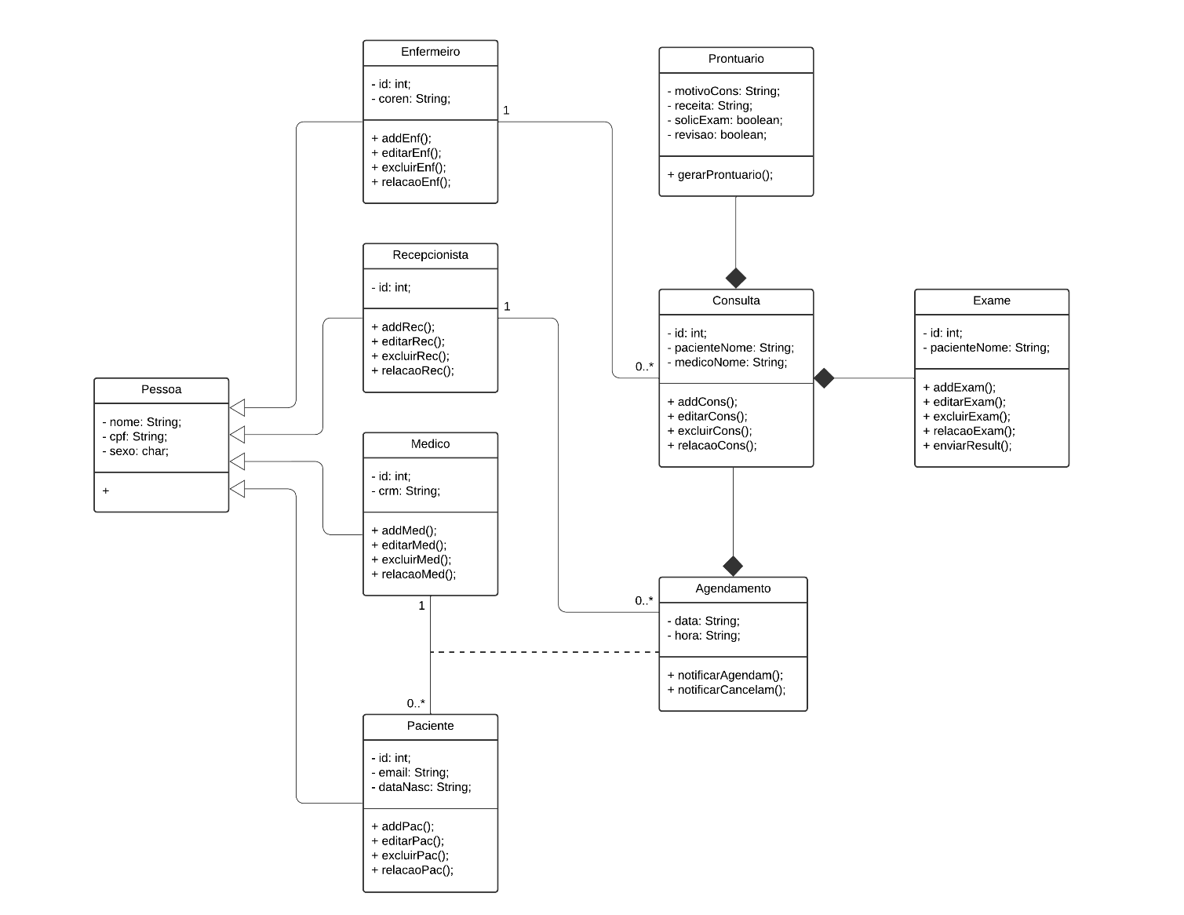

Descritivo – Diagrama de Classes

Seu principal enfoque está em permitir a visualização das classes que comporão o sistema com seus respectivos atributos e métodos, bem como em demonstrar como as classes do diagrama se relacionam, complementam e transmitem informações entre si. Esse diagrama apresenta uma visão estática de como as classes estão organizadas, preocupando-se em como definir a estrutura lógica delas.

O Diagrama de Classes acima mostra as classes existentes no sistema de gerenciamento dos atendimentos de uma Clinica Oftalmológica particular. Mostra também as associações entre elas, indicando os atributos e métodos de cada uma delas.

A superclasse **Pessoa** tem como atributos nome, CPF e sexo. Quatro subclasses herdam de Pessoa: **Paciente**, com os atributos adicionais id, e-mail e data de nascimento, **Médico**, com os atributos adicionais id e CRM (conselho regional de medicina), **Enfermeiro**, com os atributos adicionais id e COREN (conselho regional de enfermagem), e **Recepcionista**, com o atributo adicionais id. Essas quatro subclasses têm métodos para adicionar, editar, excluir e listar.

A classe de associação **Agendamento** existe a partir da associação entre um Médico e um Paciente. Um Médico deve ter zero ou mais Pacientes, enquanto um Paciente deve ter apenas um Médico. Um Agendamento pode ser realizado por apenas um Recepcionista, e um Recepcionista pode realizar zero ou mais agendamentos.

A classe **Consulta** compõe a classe Agendamento, e possui como atributos id, nome do Paciente e nome do Médico. Um Enfermeiro pode auxiliar em zero ou mais consultas. Uma Consulta gera obrigatoriamente um Prontuário. A classe **Prontuário** tem como atributos motivo, receita, solicitação e revisão. Uma Consulta pode gerar um Exame. A classe **Exame** tem os atributos id e nome do paciente.

Diagrama de Atividades

Descritivo - diagrama de atividades

Enquanto o diagrama de casos de uso objetiva a demonstração de uma visão abstrata das funcionalidades que o sistema oferece ao usuário, o diagrama de atividades apresenta e define as etapas para a execução de um processo relacionado a essas funcionalidades, ou seja, demonstra as etapas que se seguem para que uma função seja efetuada. No caso de uso especificado para a clinica oftalmologica, temos operações oferecidas aos respectivos usuários: paciente, que solicita a consulta e paga um valor por consulta realizada, o recepcionista, que cadastra o paciente e agenda a consulta e o médico, que realiza a consulta em si. O diagrama de atividades irá conjulgar essas operações em etapas sequenciais ou seja, irá criar um algoritimo de operacionalização desse sistema de acordo com as funcionalidades identificadas pelo caso de uso.

Ao solicitar o exame, o sistema avalia o cadastro do paciente, se não estiver cadastrado o atendente irá cadastrá-lo e logo em seguida a consluta será agendada e o paciente será incluido na relação de consultas agendadas, sendo notificado ao passo que está atividade for realizada em sequência, um boleto é gerado e após efetuar o pagamento(o não pagamento do boleto cancela o agendamento, notofica o paciente e o exlcui da relação de agendamento) o cliente é excluido da relação de consultas agendadas (sendo notificado pelo ocorrido) e irá realizar a consulta, após a realização da consulta é emitido um prontuário, e sendo necessário, exames serão solicitados e uma nova consulta será agendada incluindo novamente o paciente na realação de consultas agendadas(ocorrendo novamente uma notificação), se não houver necessiade as atividades se encerarão.

Diagrama de Entidade de Relacionamento

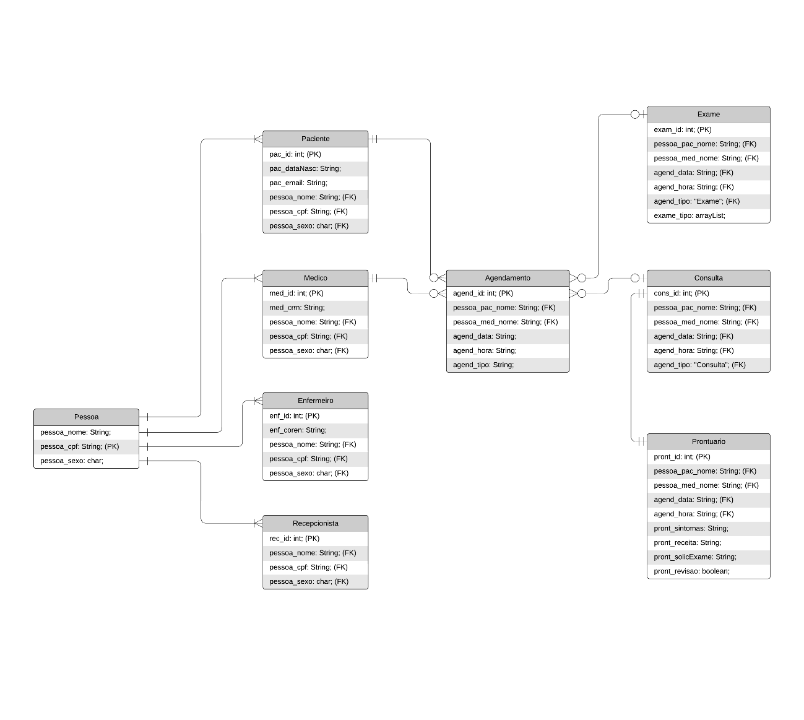

Descritivo - diagrama de entidade de relacionamento

Diagramas Entidade de Relacionamento (ER) são mais utilizados para projetar ou depurar bancos de dados relacionais nas áreas de tecnologia. Diagramas ER estão relacionados com diagramas de estrutura de dados (DEDs), que incidem sobre as relações de elementos dentro de entidades em vez de relações entre as próprias entidades.

Conclusão

Como resultado dos diagramas modelados acima, criamos um sistema funcional, e intuitivo, que poderia se adequar ao funcionamento mínimo de qualquer clínica médica (que esteja nos mesmos parâmetros deste cenário). A modelagem desse sistema nos fez refletir sobre a importância de usarmos os diagramas de UML como base, pois, eles buscam por necessidades implícitas; como resultado de um trabalho preciso, podemos usufruir de um projeto bem estruturado, para o desenvolvimento de sistemas. Evitando erros de entendimento sobre como o sistema deve funcionar, e por conseguinte, evitando retrabalhos.